1. 登录：设置账号和密码，忘记密码，可以分别选择角色校长，家长（学生），老师。为了避免冒用老师和校长的身份，学生需注册。

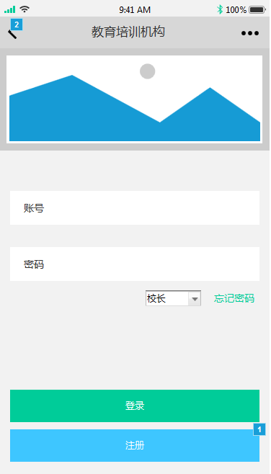

（2）注册：姓名，性别，年龄，账号，密码，添加了5个密保问题随机回答1个。用于以后丢失密码时重置密码。

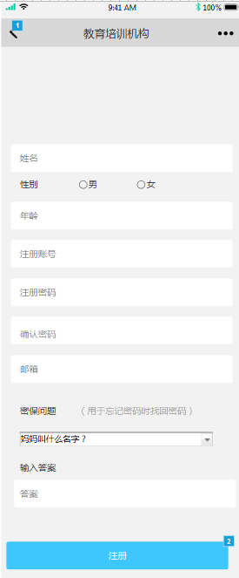

（3）注册成功（弹窗）：注册成功之后，返回首页进行登录。

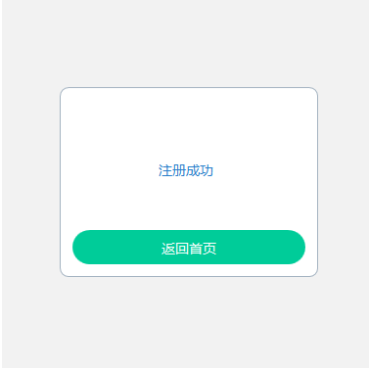

（4）密码错误(弹窗)：登录时密码输入错误,返回首页重新输入。

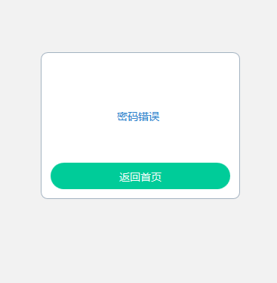

（5）账号验证：在登录时忘记密码点击忘记密码按钮进行账号验证，输入账号回答注册时的密保问题完成账号验证。

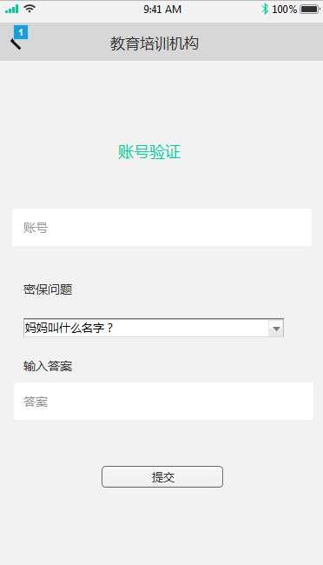

（6）验证失败（弹窗）：问题输入错误显示验证失败。

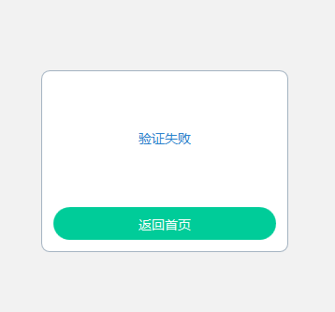

（7）验证成功：验证成功后重新输入密码，提交后跳转首页重新进行登录。

